HỒ SƠ ĐẶC TẢ YÊU CẦU PHẦN MỀM (SRS)
FASTMart-Enterprise
Hệ thống Quản lý Chuỗi Bán lẻ & Đặt hàng Đa kênh
Mã tài liệu: FM-SRS-001
Phiên bản: v1.0 APPROVED
Ngày phát hành: 28/09/2026
Đơn vị thực hiện: Nhóm Mini Project Session 19
Mức độ bảo mật: Internal / Confidential

Lịch sử thay đổi
Phiên bản | Ngày | Người thực hiện | Nội dung | Trạng thái
v0.9 | 28/09/2026 | Nhóm SA | Bản dự thảo tổng hợp | DRAFT
v1.0 | 28/09/2026 | Nhóm SA | Chuẩn hóa 4 phần SRS, UML, UI, ERD và edge cases | APPROVED

Mục lục nội dung
Phần 1. Giới thiệu
Phần 2. Mô tả tổng quan
Phần 3. Yêu cầu chi tiết
Phần 4. Phụ lục & Thuật ngữ
Bảng ký duyệt nghiệm thu
Ma trận truy vết

PHẦN 1. GIỚI THIỆU

1.1. Mục đích
Tài liệu đặc tả yêu cầu cho FastMart-Enterprise là căn cứ thống nhất giữa khách hàng, PM, SA/BA, Dev và Tester. Tài liệu chuyển các nhu cầu nghiệp vụ thành yêu cầu có mã, có thể kiểm thử và truy vết xuyên suốt từ kiến trúc đến thiết kế.

1.2. Phạm vi hệ thống
FastMart-Enterprise hỗ trợ 50 siêu thị thành viên và các kênh Mobile App, Website và POS. Phạm vi gồm đặt hàng đa kênh, khóa tồn kho thời gian thực, thanh toán VNPAY/MOMO, xử lý kho & giao hàng, quản lý sản phẩm, báo cáo và quản trị hệ thống. Không bao gồm ERP kế toán chuyên sâu hoặc sản xuất trực tiếp.

1.3. Thuật ngữ & viết tắt
Thuật ngữ | Ý nghĩa
SRS | Software Requirements Specification
FR | Functional Requirement
NFR | Non-functional Requirement
POS | Point of Sale
SLA | Service Level Agreement
CCU | Concurrent Users
3-Tier | Presentation – Business Logic – Data Access
Hold Stock | Khóa tạm tồn kho trong 15 phút
Reconciliation | Đối soát giao dịch thanh toán sau timeout

PHẦN 2. MÔ TẢ TỔNG QUAN

2.1. Bối cảnh và vấn đề hệ thống cũ
Hệ thống Monolithic cũ gặp nghẽn khi Flash Sale/giờ cao điểm, dữ liệu tồn kho giữa cửa hàng và online không đồng bộ gây over-selling, đồng thời tài liệu yêu cầu rời rạc gây tranh chấp phạm vi nghiệm thu.

2.2. Kiến trúc 3-Tier
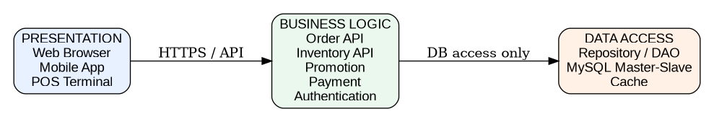
Presentation tiếp nhận Web Browser, Mobile App và POS. Business Logic xử lý Order, Inventory, Promotion, Payment và Authentication. Data Access cô lập truy cập MySQL Master-Slave và Cache. Cách phân tầng giúp cô lập truy cập CSDL, giảm phụ thuộc giữa giao diện và dữ liệu, đồng thời cho phép mở rộng từng tầng.

2.3. Stakeholders Matrix
Stakeholder | Nhu cầu tra cứu SRS | Mục đích sử dụng
Ban Giám đốc | Phạm vi, NFR, kiến trúc, báo cáo, ký duyệt | Kiểm soát phạm vi và nghiệm thu
PM Dự án | FR/NFR, Use Case, Change Log, Traceability | Quản lý tiến độ và phạm vi
Backend/Frontend Dev | FR, API flow, Class, Sequence, ERD, UI | Triển khai hệ thống
QA/Tester | FR/NFR, Use Case flows, edge cases, acceptance | Thiết kế Test Case và nghiệm thu

2.4. User Stories
Vai trò | User Story | Acceptance Criteria
Customer | As a Customer, I want to place an order online so that I can purchase products without visiting the store. | Giỏ hợp lệ; tồn kho được hold; thanh toán thành công thì đơn CONFIRMED; thất bại/timeout được xử lý đúng trạng thái.
Cashier POS | As a Cashier, I want to create and view POS orders so that I can complete in-store sales. | Kênh POS_COUNTER; tính tiền từ OrderItem; payment amount khớp totalAmount.
Warehouse Manager/Staff | As a Warehouse Staff, I want to see and hold available stock so that orders do not oversell inventory. | Kiểm tra available; hold 15 phút; hết hạn/hủy thì release; xác nhận thì trừ tồn kho thật.

2.5. Yêu cầu chức năng
ID | Yêu cầu
FR-ORD-001 | Hệ thống phải tạo đơn từ ONLINE_WEB, ONLINE_APP hoặc POS_COUNTER sau khi xác thực giỏ hàng.
FR-ORD-002 | Hệ thống phải kiểm tra và hold tồn kho trong 15 phút trước khi chốt đơn.
FR-PAY-001 | Hệ thống phải tạo yêu cầu thanh toán và cập nhật trạng thái theo kết quả cổng thanh toán.
FR-ORD-003 | Hệ thống phải chuyển đơn sang CONFIRMED chỉ sau khi xác nhận thanh toán thành công.

2.6. Yêu cầu phi chức năng SMART
ID | NFR SMART
NFR-AVL-001 | Trong thời gian vận hành chính thức, FastMart-Enterprise phải đạt SLA uptime tối thiểu 99,9% theo tháng, không tính thời gian bảo trì đã thông báo.
NFR-PER-001 | Đối với ít nhất 95% request nghiệp vụ đặt hàng hợp lệ trong điều kiện tải chuẩn, thời gian phản hồi phải nhỏ hơn 2 giây.
NFR-SEC-001 | Toàn bộ dữ liệu truyền giữa client và hệ thống phải sử dụng TLS; mật khẩu phải được lưu dưới dạng băm an toàn, không lưu plaintext.
NFR-SCL-001 | Hệ thống phải xử lý đồng thời tối thiểu 10.000 CCU trong kịch bản kiểm thử tải được xác định trước mà không vi phạm NFR latency đã nêu.

PHẦN 3. YÊU CẦU CHI TIẾT

3.1. Activity Diagram – Đặt hàng đa kênh & Khóa tồn kho
Bốn làn nghiệp vụ theo đề: Customer (Client App), Business Layer, Payment Gateway và Warehouse. Decision Node xử lý nhánh hết hàng và thanh toán thất bại/timeout.

3.2. Use Case Diagram
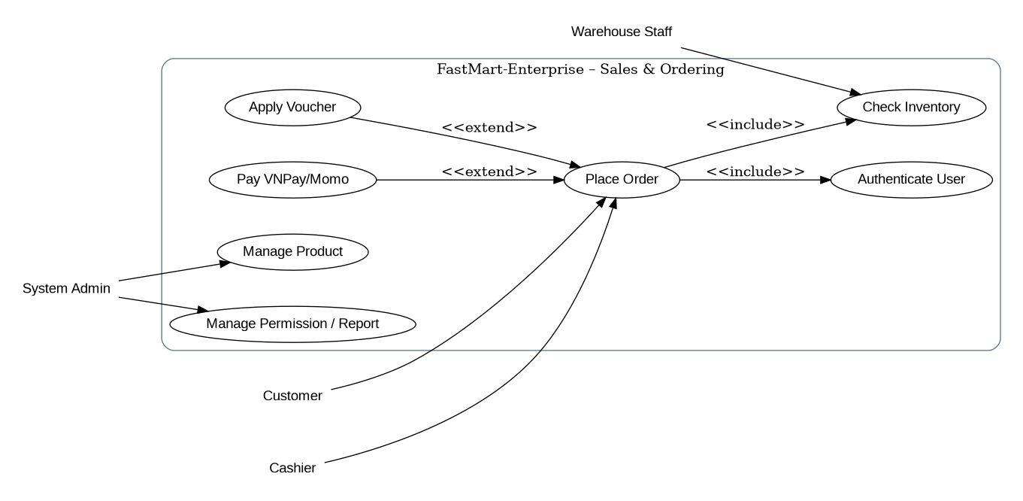
Place Order bao gồm Authenticate User và Check Inventory bằng <<include>>. Apply Voucher và Pay VNPay/Momo được mô hình hóa là <<extend>> theo yêu cầu đề bài.

3.3. Use Case Specification – Place Order
Mục | Đặc tả
Primary Actor | Customer
Preconditions | Customer đã có giỏ hàng; sản phẩm tồn tại và có trạng thái phù hợp; hệ thống có thể kiểm tra tồn kho.
Postconditions – Success | Order được tạo và CONFIRMED khi thanh toán thành công; tồn kho được trừ theo cơ chế khóa.
Main Flow | 1. Customer mở Checkout → 2. Hệ thống xác thực giỏ → 3. Kiểm tra/hold tồn kho → 4. Tạo Order PENDING → 5. Gửi yêu cầu thanh toán → 6. Xác nhận payment → 7. Chuyển CONFIRMED và trừ tồn kho thật → 8. Trả kết quả.
Alternative Flow | A1: Có voucher: kiểm tra hạn và lượt dùng trước khi tính tiền. A2: Kênh POS: Cashier tạo đơn và thanh toán theo phương thức tại quầy.
Exception Flow | E1: Hết hàng/race condition → trả lỗi, không over-sell. E2: Payment callback timeout → giữ trạng thái chờ và Reconciliation sau 5 phút. E3: quantity <= 0 hoặc voucher giả → Defensive Validation, HTTP 400.

3.4. Class Diagram

3.5. Sequence Diagram
Sơ đồ Sequence đã được tạo trong Lucid với các lifeline CustomerUI, OrderController, InventoryService, PaymentService và Database; có loop duyệt sản phẩm và alt cho hết hàng/race condition तथा thanh toán thành công/thất bại/timeout.
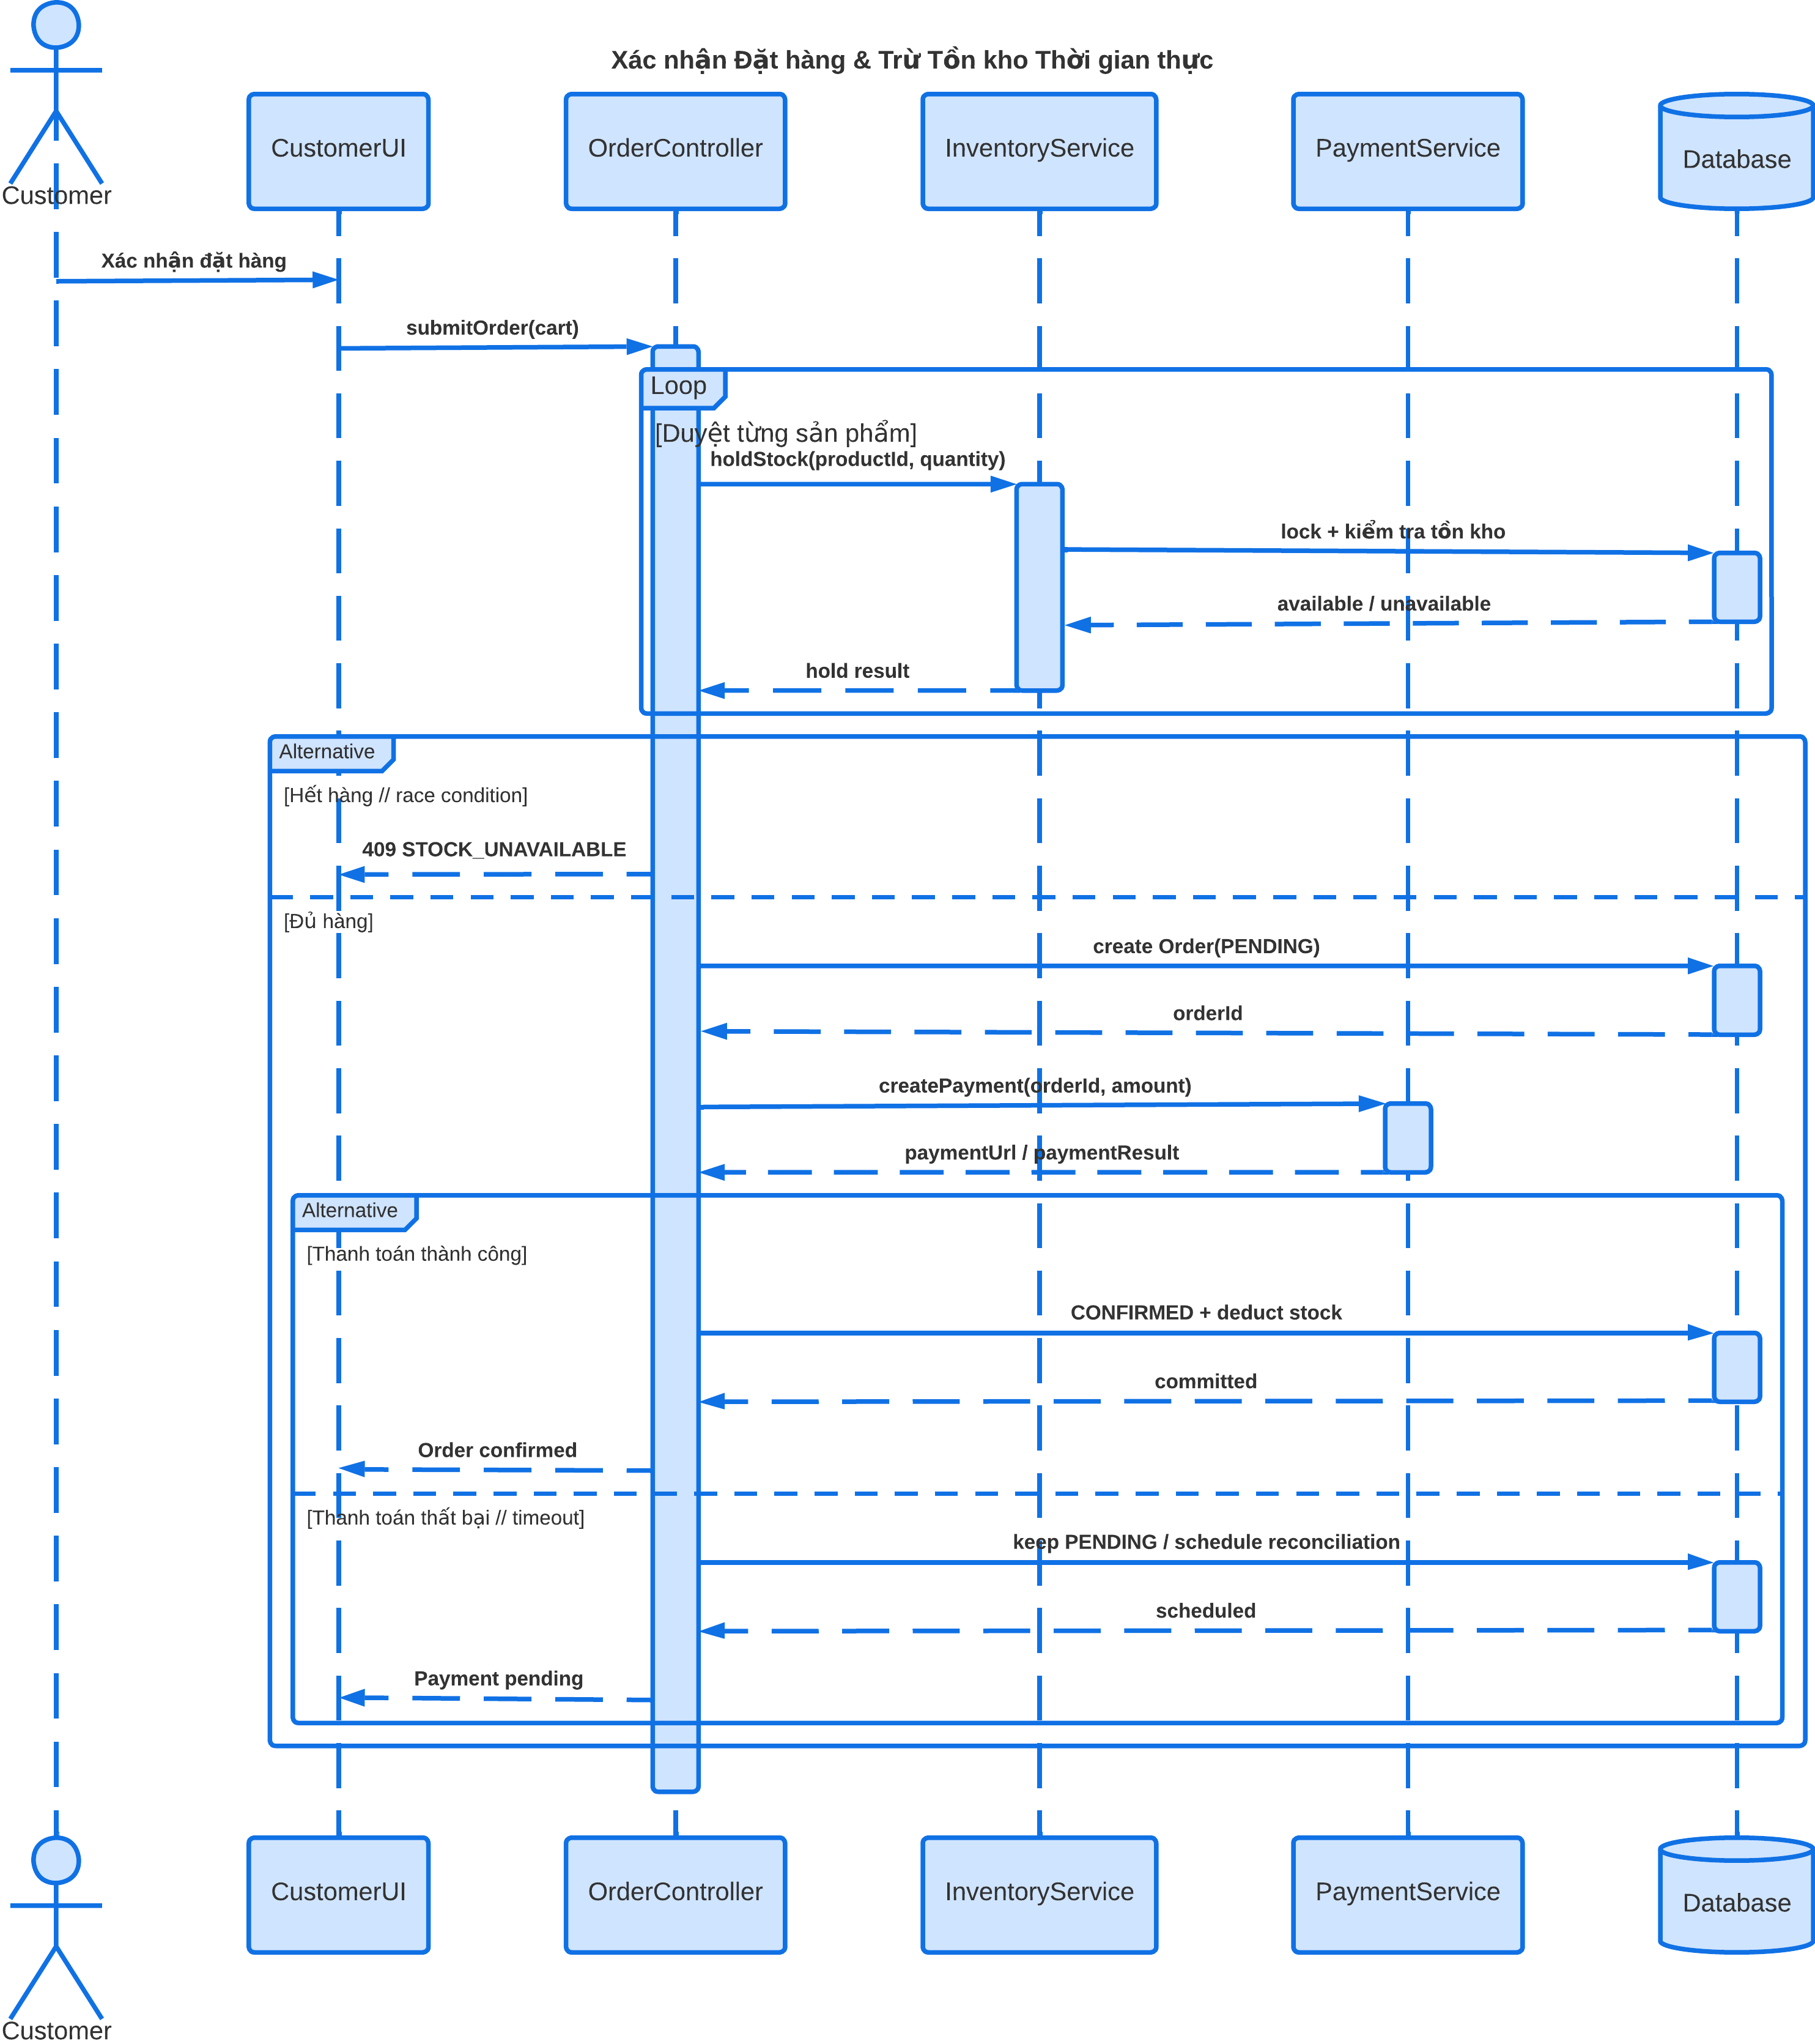

3.6. UI/UX Wireframe – Checkout
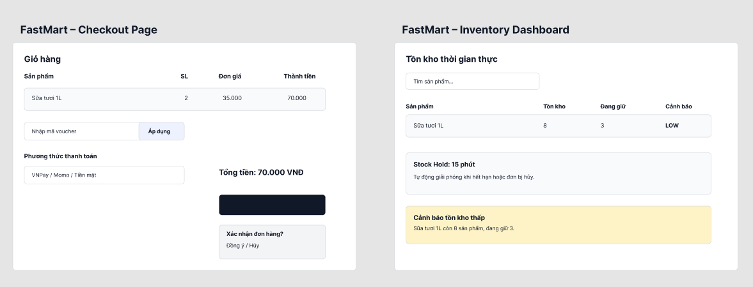
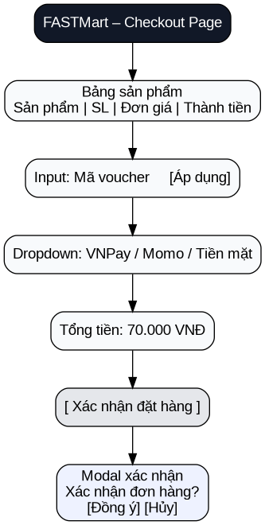
Wireframe Figma đã tạo trong file FastMart-Enterprise – Mini Project, gồm màn hình Checkout với bảng sản phẩm, Input Voucher, Dropdown phương thức thanh toán, tổng tiền, nút đặt hàng và Modal xác nhận; đồng thời có Inventory Dashboard để phục vụ kiểm soát tồn kho.

3.7. ERD 3NF
ERD Lucid gồm User, Category, Product, Order, OrderItem và Payment. OrderItem dùng khóa ghép (orderId, productId), tách quan hệ N-N giữa Order và Product. price lưu giá tại thời điểm mua; lineTotal được tính từ quantity × price. Payment tham chiếu Order bằng orderId.

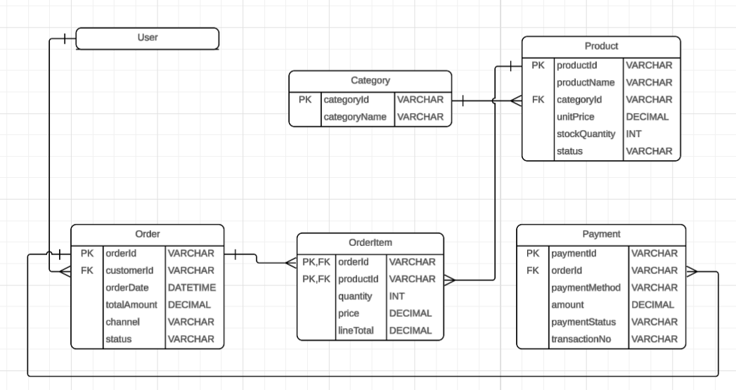3.8. Mapping Class → ERD
Class | Table | Ghi chú
User / Customer / Staff | User | Inheritance ở OOP; dữ liệu tài khoản tập trung tại User.
Product | Product | FK categoryId → Category.
Category | Category | Danh mục sản phẩm.
Order | Order | FK customerId → User.
OrderItem | OrderItem | Bảng trung gian N-N Order–Product; PK ghép.
Payment | Payment | FK orderId → Order; quan hệ 1-1 theo phạm vi SRS.

3.9. Chứng minh chuẩn hóa 1NF – 2NF – 3NF
Mức | Kiểm tra
1NF | Các thuộc tính có giá trị nguyên tử; không lưu danh sách sản phẩm trong một ô Order.
2NF | OrderItem dùng PK ghép orderId + productId; quantity, price, lineTotal phụ thuộc đầy đủ vào toàn bộ khóa.
3NF | Thông tin Category được tách khỏi Product; thuộc tính mô tả danh mục không phụ thuộc bắc cầu trong Product.

3.10. Edge Cases & Defensive Design
Bẫy | Xử lý thiết kế | Kết quả mong đợi
Race Condition | Business Layer dùng optimistic/pessimistic locking khi hold/trừ tồn kho; transaction đảm bảo chỉ một yêu cầu thành công với sản phẩm cuối. | Không over-selling.
Payment Callback Timeout | Payment giữ trạng thái phù hợp; Reconciliation Service chủ động đối soát sau 5 phút; callback phải idempotent. | Không xác nhận sai hoặc bỏ sót giao dịch.
Negative / Invalid Input | Validate tại Business Layer: quantity > 0, unitPrice > 0, voucher còn hạn/lượt; reject trước khi ghi DB. | HTTP 400 và log an toàn; CSDL không bị lỗi dây chuyền.

